Ponedeljek, 25. 5. 2020

**SLJ: SAMOSTALNIK UTRJEVANJE**

**Naslednje vaje prepiši v zvezek ali reši na list.**

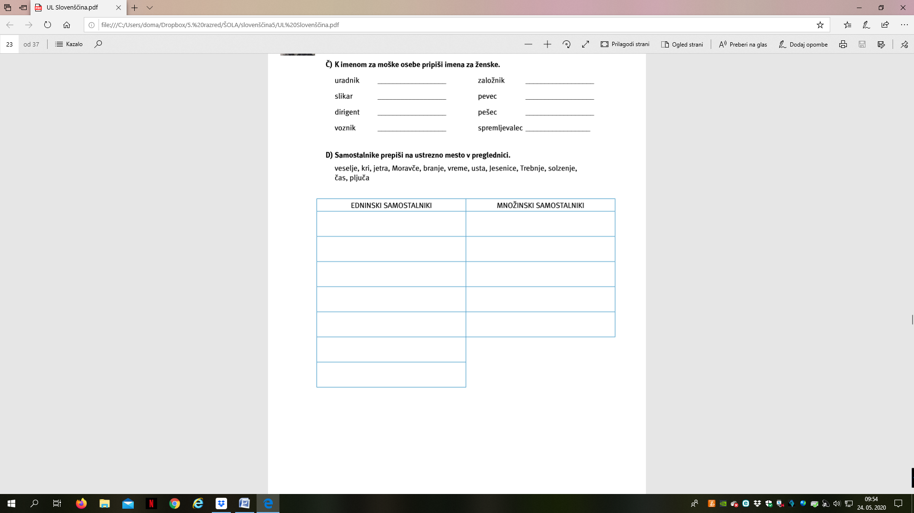

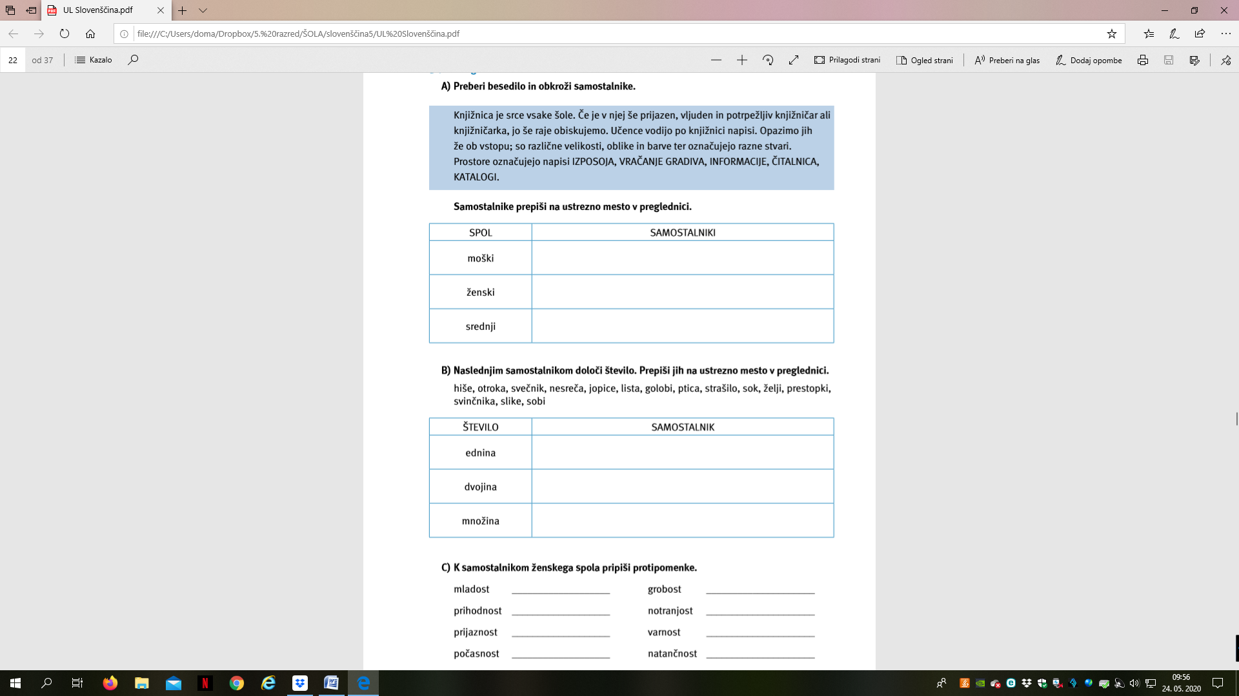

**MAT: PONAVLJANJE IN UTRJEVANJE**

* **Reši spodnje naloge. Naloge z zvezdico naredi po lastni presoji. So malce zahtevnejše , a izziv je vedno zanimiv.**

1. **Z barvico prevleci vse sekante.**

* Katera premica se dotika premice v eni točki? _________
* Kako jo imenujemo?

____________________________

* Kako imenujemo premico k?

____________________________

1. **Nariši tetive TA, BC in AB.**

Katera je najdaljša? _______________________

Kako je dolga?

1. Kot polmer.
2. Kot dva polmera.
3. Kot trije polmeri.
4. Kot premer.

**3. Opazuj skico in odgovori.**

Zapiši daljice, ki so na sliki.

_______________________________

_______________________________

Katere daljice imajo obe krajišči na krožnici?

____________________________________

Daljico, ki ima obe krajišči na krožnici

imenujemo _____________________ .

Najdaljša tetiva je ____________ krožnice.

****\*5. V kakšnem odnosu so premice glede na krog?

*6. Grafično odštej daljici IABI in ICDI. Nariši krožnico s polmerom r = IABI - ICDI

**C D**

**A**

**B**

**DRU: SLAVA VOJVODINE KRANJSKE**

Najprej preberi spodnji odlomek. Ne pozabi si snov poiskati tudi v učbeniku in jo prebrati.

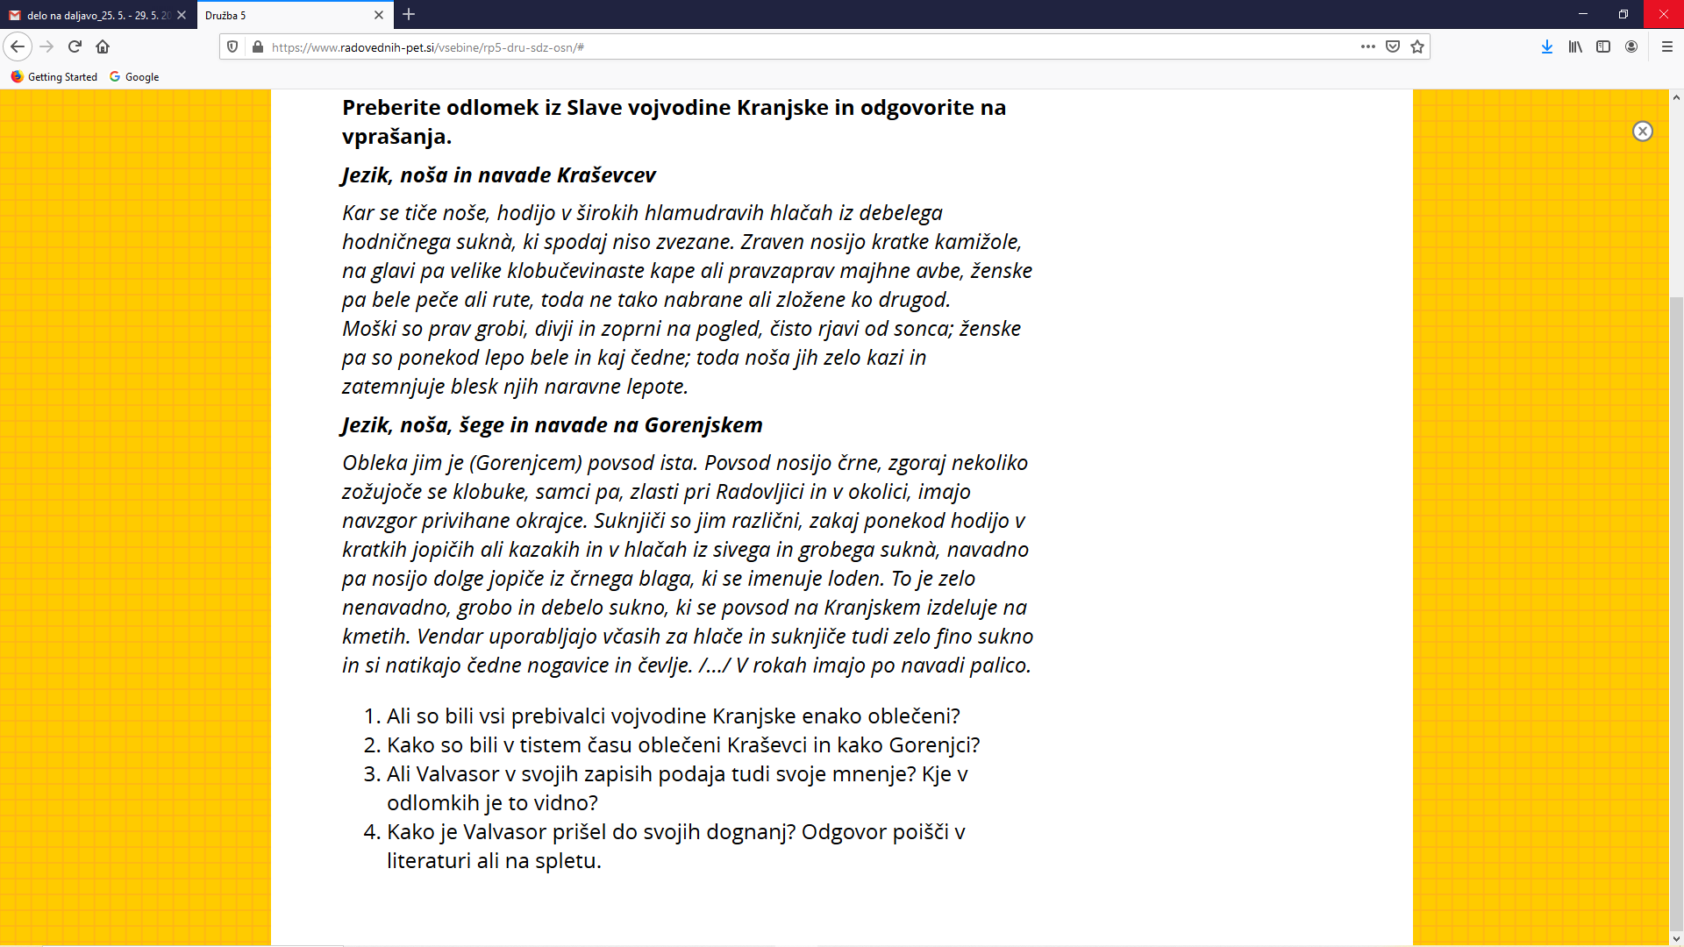

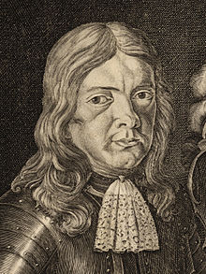

**Kaj misliš kdo je na sliki?**

**Prav imaš,**

**Janez Vajkard Valvasor.**

**RU IN ŠPO: ZDRAV DUH V ZDRAVEM TELESU**

Za začetek vam pošiljam posnetek, ki nam razloži, zakaj je gibanje pomembno in dobro tudi za lažje učenje in spanje.

Danes se obeta lepo dopoldne, zato ga izkoristi za gibanje.

<https://www.youtube.com/watch?v=yGuV_N8B0Qc>

Po ogledu posnetka, si v prilogi (športnih 5x5) izberi 5 nalog in jih opravi.

 Dragi učenec-ka,

ponovno ponedeljek in nekaj malega sem vam pripravila…

Vem, da boste naredili hitro in uspešno, saj ste že skoraj »šestarčki« in zelo pridni in vztrajni pri delu.

Če karkoli ne bo šlo, no saj veš…,

pokličeš, javiš po e-pošti ali pa v torek na ZOOM-u.

Lep dan…

Vaša učiteljica Mojca